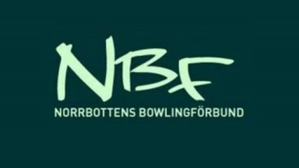

**Norrbottens Bowlingförbund Styrelsemöte 2024-09-29**

Närvarande: Staffan Bergdahl, Helena Sundqvist, Louise Helgesson, Patric Gustafsson, Fredrik Larsson, Göran Lundstedt, Ludwig Ingerskog, Krille Svonni

**§ 1 Mötets öppnande**

Ordförande Staffan Bergdahl hälsade välkomna och förklarade mötet öppnat.

**§ 2 Frågor inför SVBF:s årsmöte**

* Motioner
* Valberedningens förslag
* Barn- och ungdomsledarkonferens

**§ 3 Norrbotten Challenge**

För beslut: att köra Norrbottens Challenge även fortsättningsvis. Tävlingen nollställdes i våras och nu startar en ny omgång med samma regler som tidigare.

**§ 4 Övriga frågor**

**§ 5 Mötets avslutande**

Ordföranden avslutade mötet.

Justerat via e-post

____________________________________ __________________________________

Staffan Bergdahl, ordförande Helena Sundqvist, sekreterare